**План та опис проекту**

*Назва групи:* Бо.Сі.

*Склад групи:* Боса Олександра, Сідько Алла

*Team lead:* Сідько Алла

*Назва проекту:* “Симулятор АТМ”

1. Постановка задачі

Створення симулятора банкомата, який виконує такі функції:

* переказ коштів;
* поповнення свого рахунку;
* поповнення мобільного рахунку;
* перегляд балансу;
* зняття коштів.

2. Принцип роботи

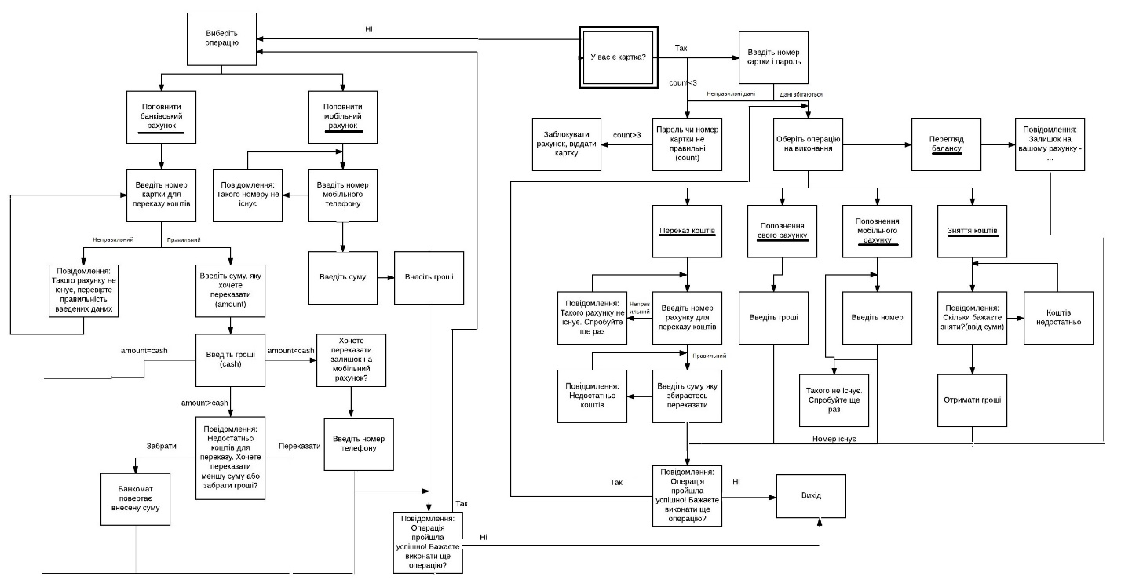

3. Розподіл завдань між членами групи

*Боса Олександра:* Розробка діаграми класів, реалізація класів, розробка інтерфейсу, тестування.

*Сідько Алла:* Розробка діаграми класів, реалізація класів, прив’язка класів до інтерфейсу, тестування.

4. Календарний план

13.10 - спільне створення діаграми класів та розподіл їхньої реалізації серед учасників групи.

27.10 - реалізація частини моїх класів.

10.11 - реалізація всіх моїх класів та налагодження взаємодії всіх класів проекту.

20.11 - прив’язка класів до розробленого інтерфейсу.

24.11 - повне тестування та виправлення помилок .

28.11 - здача проекту.